La nascita della filosofia e della matematica

I sistemi di scrittura e di numerazione non solo permettono l’accumulo di conoscenze, ma incoraggiano la riflessione sui contenuti, i modi e le forme del pensiero e favoriscono la comparsa e la elaborazione di astrazioni; in tal modo compaiono e si sviluppano la logica e l’aritmetica, come discipline che permettono la manipolazione di segni ed idee.

Intorno al 500 a.c. compare lo studio sulle capacità formali del discorso per convincere e si vengono delineando tre discipline:
- la logica (la capacità di convincere in modo cogente),
- la retorica (la capacità di convincere certe categorie di persone, come le
assemblee o i tribunali) e
- la dialettica (la capacità di convincere mediante interazione con un
interlocutore).
La logica si evolve come “arte” di produrre argomentazioni valide e cogenti soprattutto per il contributo di Aristotele e poi, nel medioevo, da parte degli scolastici e di Lullo. A Port Royal vengono messe a punto le tecniche di analisi (logica) del discorso (sono le stesse che servono per costruire discorsi corretti).

Logica, retorica e dialettica
L'analisi del linguaggio è stata una delle prime aree di investigazione della conoscenza umana. Si può dire che molta della ricerca filosofica nasca da questa indagine.
Il linguaggio può essere analizzato da molti punti di vista. Quelli che qui interessano sono quegli

aspetti del linguaggio che sono interconnessi alle metodologie di ragionamento:

va infatti sottolineato che
gli esseri umani usano il linguaggio come lo strumento per ragionare.

Altri aspetti dello studio del linguaggio, per esempio quelli relativi all'analisi della struttura della frase o al lessico sono altrettanto importanti, ma vanno rimandati agli studi di linguistica (e di semiologia).
Dal punto di vista dell'analisi dei metodi di ragionamento utilizzati nel linguaggio, si possono riconoscere forme diverse, che dipendono dalle modalità di comunicazione e dagli scopi che si vogliono raggiungere.
Ci sono due forme di ragionamento legate alla comunicazione tra un trasmettitore e un ricevitore che sono descritti dalla logica e dalla retorica; queste riguardano la comunicazione tra un agente attivo e uno passivo (ovvero la comunicazione da un trasmettitore, chi parla o scrive, e un ricevitore, chi ascolta o legge, dove lo scopo del trasmettitore è quello di descrivere un ragionamento convincente per il ricevitore).
Una terza forma riguarda una comunicazione interattiva, dove non si ha un unico trasmettitore con (eventualmente molti) ricevitori, ma si hanno due agenti che interagiscono: questi ragionamenti di tipo interattivo sono descritti dalla dialettica.

La logica
La logica vuole descrivere quei ragionamenti fatti dal trasmettitore sulla base di conseguenze ritenute «vere»: in questo contesto, data una premessa vera, la conseguenza è ritenuta inevitabilmente vera sulla base di meccanismi di ragionamento condivisi dal trasmettitore (chi organizza il ragionamento) e dal ricevitore.
Si possono dare alcuni esempi di ragionamenti di questo tipo.
- Nel sillogismo aristotelico si accettano ragionamenti del tipo: se ogni A è un B e ogni B è un C, allora ogni A è un C e quindi in particolare se ogni «essere umano» è un «mammifero» e ogni «mammifero» è un «animale», allora ogni «essere umano» è un «animale». Questo ragionamento è tradizionalmente chiamato ragionamento in «Barbara».
- Nel ragionamento logico matematico si accettano deduzioni del tipo: se dalla verità di A si può dedurre la verità di B, ma anche dalla falsità di A si può dedurre la verità di B, allora B deve per forza essere vero.
- Nel ragionamento deontico si accettano deduzioni del tipo: se dall'obbligo di fare A ne segue l'obbligo di fare B e dall'obbligo di fare B segue la possibilità di fare C, si può dedurre che se A è obbligatorio allora C deve essere possibile.
In ognuno di questi casi si accettano come veri degli assiomi elementari (che sono condivisi tra coloro che comunicano) e sulla base di questi assiomi e delle regole di ragionamento accettate si deducono conseguenze che devono necessariamente essere condivise.
Il problema della logica è duplice:
- come decidere quali sono le regole di ragionamento da applicare?
- quali sono gli assiomi accettati come veri da cui partire per ottenere le conclusioni tramite le regole?
Entrambe queste attività (l'individuazione degli assiomi, ovvero dei punti di partenza, e delle regole) richiedono che le persone che comunicano condividano uno stesso sistema logico e uno stesso criterio per individuare ciò che è vero.
Non esiste un metodo logico per «dimostrare» che un assioma sia vero o che una regola sia corretta. Anche perché, in alcuni casi, il concetto di verità e di correttezza dipende dai giudizi a priori delle singole persone. Bisogna quindi avere degli strumenti per «convincere» gli altri del fatto che i nostri assiomi (se si vuole, i nostri «pregiudizi») e le nostre regole sono più «giuste» degli assiomi e delle regole che gli altri accettavano precedentemente.
La retorica (nata per l'uso giudiziario, dove si scontrano la teoria delle leggi e la realtà dei fatti) è lo studio di come convincere gli altri che i propri convincimenti sono quelli giusti, e che in base ai nostri convincimenti, dai fatti si devono trarre certe conclusioni piuttosto che altre (utilizzando per le deduzioni gli strumenti della logica); per esempio, scopo della retorica potrebbe essere quello di convincere gli altri che «gli uomini sono tutti uguali davanti alla legge» oppure che «alcuni uomini devono godere, per qualche motivo, di diritti superiori», elencando tutti i motivi a vantaggio e svantaggio delle due opinioni.

Scopo della dialettica è anche quello di individuare criteri
per decidere che un programma per computer è corretto o
per trasformare una ipotesi scientifica in una teoria.

La retorica ci permette di definire i nostri giudizi a priori (pregiudizi?) e di convincere gli altri della loro giustezza, così da avere una buona base per i successivi ragionamenti logici. Non è invece possibile basare i propri giudizi a priori sulla logica, in quanto questa si occupa di deduzioni, che da qualche parte devono pur partire (che la presenza di giudizi a priori sia necessaria e non si possa quindi far riferimento a un sistema indiscutibile e privo di dubbi, è in effetti dimostrabile come conseguenza del teorema di Gödel).
Un aspetto che non bisogna mai dimenticare è che la logica e la retorica servono a descrivere un ragionamento già fatto nei confronti di un ascoltatore: né l'una né l'altra descrivono come avviene la scoperta, quali sono i meccanismi di ragionamento fatti durante la fase di elaborazione delle idee.

Si può dire che logica e retorica operano nel contesto della giustificazione.

La dialettica
Come fare a descrivere quelle situazioni che discutono i meccanismi di ragionamento propri della scoperta? La domanda non ha una risposta facile; qualcosa però si può dire. Durante la scoperta (se si vuole, durante l'apprendimento, che di fatto è una forma di scoperta) le convinzioni su quali sono le premesse (ciò che è «giusto») e come si devono trarre le conseguenze (come da ciò che è vero si deduce ciò che deve essere «vero») possono cambiare più volte (va notato che di solito sono più soggetti a modificare gli aspetti retorici piuttosto che quelli logici).
È un po' come se si avesse un dialogo in cui io sono convinto di qualcosa e qualcuno mi fa cambiare opinione e contemporaneamente le opinioni da me espresse influenzano gli altri modificando le loro convinzioni.
Si ha quindi uno scambio di strumenti ragionamenti, dove ogni agente modifica le proprie convinzioni offrendo da parte sua nuove idee che influenzano gli altri: si instaura un processo dialettico.
La dialettica è la disciplina che descrive come conoscenze diverse da parte di enti diversi si influenzano le une con le altre e portano verso una convergenza di idee condivise. Esempi di scambi dialettici sono i seguenti.
- Il dialogo tra due esperti che portano, relativamente a un problema, la loro opinione basata sulle relative esperienze per ottenere alla fine la conclusione più convincente.
- Il dialogo che si instaura fra un programmatore e un esecutore quando il programma fornisce risultati che non convincono.
- Un sistema di apprendimento collaborativo di nozioni, come un forum o un blog;
- La relazione tra un ricercatore e l'universo studiato, dove il ricercatore fa delle ipotesi sperimentali sapendo che l'esperimento reale può confutare le sue conclusioni, ripetendo sempre esperimenti nuovi con la speranza di arrivare sempre più vicino alla comprensione di ciò che l'universo vuole comunicargli.

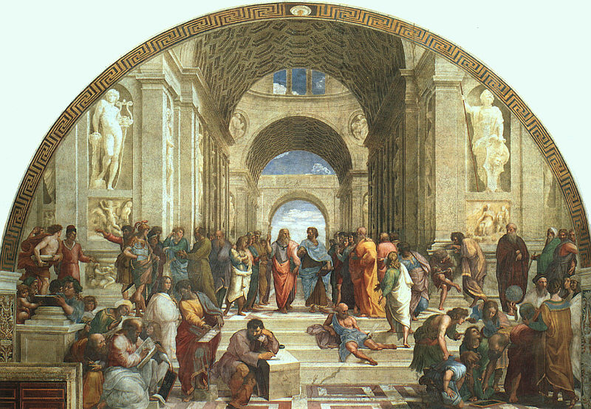

Raffaello. La Scuola d’Atene

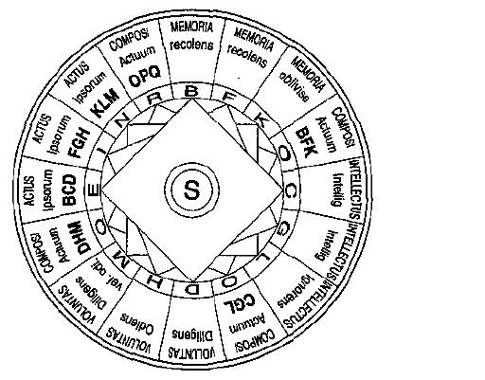
Raimondo Lullo. Il disco per presentare le argomentazioni come calcolo combinatorio

